Fondant au chocolat sans beurre
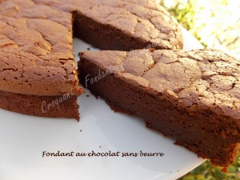 Pour 6 Croquants-Gourmands
- 180 g de chocolat noir
- 3 œufs
- 120 g de cassonade
- ½ càc d'extrait naturel de vanille
- ¼ de càc de sel fin
- 50 g de Maïzena ®
- 10 g de cacao amer
- 150 g de compote de pomme sans sucre
1 moule à manqué de 20 cm de diamètre beurré
Préchauffage du four à 170°C
Faire fondre le chocolat dans un bol au bain-marie ou comme moi au micro-ondes à 360° pendant 2 minutes, remuer et refaire chauffer 2 minutes.
Lisser la préparation et laisser tiédir.
Travailler au fouet les œufs et le sucre jusqu'à ce que le mélange soit bien mousseux.
Incorporer la Maïzena, le sel, le cacao tamisé et la vanille.
Mélanger rapidement au fouet.
Ajouter la compote de pomme et mélanger pour obtenir une pâte lisse.
Verser dans le moule.
Enfourner pour 30 minutes.
Laisser reposer une dizaine de minutes avant de démouler et de laisser refroidir le gâteau sur une grille.
Déposer le gâteau sur le plat de service et découper en parts.

